TG/30/6
Pirmavots: angļu
Datums: 12.10.1990.

INTERNATIONALER VERBAND ZUM SCHUTZ VON PFLANZENZÜCHTUNGEN

UNION INTERNATIONALE POUR LA PROTECTION
DES OBTENTIONS VEGETALES

JAUNU AUGU ŠĶIRŅU AIZSARDZĪBAS STARPTAUTISKĀ SAVIENĪBA

ŠĶIRŅU ATŠĶIRĪGUMA, VIENDABĪGUMA UN STABILITĀTES

PĀRBAUŽU VEIKŠANAS

VADLĪNIJAS

SMILGAS
(Agrostis spp.)

Šīs vadlīnijas lasāmas kopā ar dokumentu UPOV/TG/1/2, kurā iekļautas paskaidrojošas norādes par vispārīgajiem principiem, uz kuriem balstītas vadlīnijas.

TG/30/6
Smilgas,12.10.1990.
-2-

[latviešu val.]

SATURS Lpp.

I Vadlīniju priekšmets 3

II Prasības augu materiālam 3

III Pārbaužu veikšana 3

IV Metodes un novērojumi 4

V Šķirņu iedalīšana grupās 4

VI Pazīmes un simboli 4

VII Pazīmju tabula 11

VIII Paskaidrojumi par pazīmju tabulu 14

IX Literatūra 15

X Tehniskā anketa 16

TG/30/6
Smilgas,12.10.1990.
-3-

[latviešu val.]

I Vadlīniju priekšmets

Šīs pārbaudes vadlīnijas attiecas uz visām Agrostis canina L., Agrostis gigantea Roth, Agrostis stolonifera L. un Agrostis capillaris L. (syn. Agrostis tenuis Sibth) šķirnēm.

II Prasības augu materiālam

1. Par šķirnes pārbaudei nepieciešamā augu materiāla daudzumu un kvalitāti, tā piegādes laiku un vietu lemj kompetentās iestādes. Iesniedzējiem, kuri iesniedz materiālu no valsts, kurā pārbaude nenotiek, jānodrošina, lai tiktu ievērotas visas muitas formalitātes. Minimālais sēklu daudzums, ko pieteicējs piegādā vienā vai vairākos paraugos, ir:

400 g.

Sēklas dīgtspējas, mitruma satura un tīrības minimālās prasības nedrīkst būt zemākas par valstī pieņemtajiem tirdzniecības standartiem sertificētām sēklām. Tā kā sēklu uzglabāšanai it īpaši nepieciešams augstākas kvalitātes materiāls, tad, iesniedzot sēklas šim nolūkam, iesniedzējam jānorāda sēklu faktiskā dīgtspēja, kurai jābūt pēc iespējas augstākai.

2. Augu materiāls nedrīkst būt ticis pakļauts apstrādei, izņemot, ja šādu apstrādi atļauj vai pieprasa kompetentās iestādes. Ja tas ticis apstrādāts, jāsniedz sīks apstrādes detaļu apraksts.

III Pārbaužu veikšana

1. Minimālais pārbaužu ilgums parasti ir divi līdzīgi augšanas cikli.

2. Pārbaudes parasti veic vienā vietā. Ja šajā vietā nevar novērot kādas būtiskas šķirnes pazīmes, šķirni var pārbaudīt papildu vietā.

3. Pārbaudes, kas notiek uz lauka, jāveic apstākļos, kas nodrošina normālu augšanu. Lauciņiem jābūt pietiekami lieliem, lai mērīšanai vai skaitīšanai paredzētos augus vai augu daļas no lauciņa varētu paņemt, netraucējot novērojumiem, kas jāveic augšanas cikla beigās. Katrā pārbaudē kopumā jāiekļauj vismaz 60 ar atstarpēm stādīti augi un pārbaudē var iekļaut 10 m platību sēšanai rindās. Atsevišķus lauciņus novērojumiem un mērījumiem var izmantot tikai tad, ja tajos novērojami līdzīgi vides apstākļi.

4. Lauciņi ar atstarpēm stādītiem augiem. Katrā pārbaudē jāiekļauj 60 ar atstarpēm stādīti augi, kas sadalīti 3 līdz 6 atkārtojumos, t.i., lauciņos ar 20, 15, 12 un 10 augiem. Ja pārbaudē iekļauts mazāks daudzums šķirņu, efektīvāk izmantot lielāku atkārtojumu skaitu. Lai iegūtu lauciņa vidējos rādītājus, pazīmes jāmēra katram augam; izmantojot šos datus, var noteikt katrs šķirnes pieļaujamo novirzi un iesniegt datus divfaktoru dispersiju analīzei. Novērtējot šķirnes atšķirīgumu un sagatavojot aprakstus, jāņem vērā izmērīto atšķirību nozīmīgums.

5. Rindu lauciņi. Katrā pārbaudē jāiekļauj vismaz 10 metri ar rindās sētiem augiem, kuri sakārtoti divos atkārtojumos. Sēšanas blīvumam jānodrošina, lai uz vienu metru sējuma izaugtu apmēram 200 augu.

6. Īpašiem nolūkiem var noteikt papildu pārbaudes.

TG/30/6
Smilgas,12.10.1990.
-4-
IV Metodes un novērojumi

- Izņemot, ja norādīts citādi, visi novērojumi jāveic lauciņos ar atstarpēm stādītiem augiem. Veicot novērojumus arī rindu lauciņos, visticamāk, ka tajos augu pazīmes izpausme un tās reģistrēšanas metode atšķirsies no tās, kura veikta atsevišķiem ar atstarpēm stādītiem augiem, jo rindu lauciņos augus nevar pārbaudīt kā atsevišķas vienības.

- Izņemot, ja norādīts citādi, visi ar mērīšanu un skaitīšanu saistītie novērojumi 60 augiem vai 60 augu daļām.

- Ja sēklu materiāls tiek iesniegts vairāk nekā vienu reizi, sākotnējais sēklu paraugs jāsalīdzina ar katru nākamo saņemto sēklu paraugu.

V Šķirņu iedalīšana grupās

1. Lai atvieglotu šķirņu atšķirīguma novērtēšanu, audzējamo šķirņu kolekcija jāiedala grupās. Sagrupēšanai derīgas tās pazīmes, par kurām no pieredzes zināms, ka tās šķirnes robežās nemainās vai mainās tikai nedaudz, un kuru dažādās izpausmju pakāpes ir vienmērīgi sadalītas starp kolekcijā iekļautajām šķirnēm.

2. Ieteicams, lai kompetentās iestādes šķirņu iedalīšanai grupās izmantotu ploiditāti (1. pazīme).

VI Pazīmes un simboli

1. Atšķirīguma, viendabīguma un stabilitātes novērtēšanai jāizmanto pazīmju tabulā trīs UPOV darba valodās dotās pazīmes un to izpausmju pakāpes. Pie katras pazīmes norādīts, vai jāizmanto „ar atstarpēm stādīti augi”(A), „rindu lauciņi” (B) vai „īpašas pārbaudes” (C). Pēc katras paraugšķirnes dots tās sugas saīsināts nosaukums(Ac = Agrostis canina L., Ag = Agrostis gigantea Roth, As = Agrostis stolonifera L., Acap = Agrostis capillaris L.)

2. Elektroniskās datu apstrādes nolūkos iepretī katras pazīmes izpausmes pakāpei dotas balles (1 līdz 9).

3. Paskaidrojumi:

(*) Pazīmes, kuras jāizmanto, novērojot visas šķirnes katrā augšanas periodā, kad tiek veiktas pārbaudes, un kurām vienmēr jābūt iekļautām šķirņu aprakstos, izņemot, ja šādu nepieciešamību nepieļauj iepriekšējās pazīmes izpausmes pakāpe vai reģiona vides apstākļi.

(+) Skat. 8. nodaļu paskaidrojumos par pazīmju tabulu.

1) Jānovēro, izmantojot: A = ar atstarpēm stādītus augus,
B = rindu lauciņus,
C = īpašas pārbaudes.

2) Paraugšķirņu sugas:
Ac = Agrostis canina L.
Ag = Agrostis gigantea Roth
As = Agrostis stolonifera L.
Acap = Agrostis capillaris L.
.

TG/30/6
Smilgas,12.10.1990.
-5-

VII Pazīmju tabula

 |  |  | Lauciņš¹⁾ | Latviešu val. | Paraugšķirnes | Balles
(*) | 1.  (+) | Ploiditāte | C | diploīds  tetraploīds  heksaploīds | - canina  - capillaris,  A. stolonifera  A. gigantea | 2  4  6
 | 2.  (+) | Augs: cera forma (sēšanas gada rudenī) | A  B | stāva  pustāva  vidēja  pusklājeniska  klājeniska | Allure (Acap)  Emerald (As) | 1  3  5  7  9
 | 3. | Augs: platums (tāpat kā 2. paz.) | A | ļoti šaurs  šaurs  vidējs  plats  ļoti plats | Heriot (Acap)  Sefton (Acap)  Prominent (As) | 1  3  5  7  9
(*) | 4. | Lapa: krāsa (tāpat kā 2. paz.) | A  B | gaiši zaļa  vidēji zaļa  tumši zaļa | Prominent (As)  Bardot (Acap) | 3  5  7
(*) | 5. | Lapa: platums (tāpat kā 2. paz.) | A  B | šaura līdz  vidēja  vidēja līdz plata | Bardot (Acap)  Allure (Acap)  Litenta (Acap) | 4  5  6
 | 6. | Tendence sēšanas gadā veidot ziedkopas | A | nav vai ļoti vāja  vāja  vidēja  stipra  ļoti stipra | Prominent (As)  Malvern (Acap)  Bardot (Acap)  Litenta (Acap)  Sefton (Acap) | 1  3  5  7  9

___________________________________________

TG/30/6
Smilgas,12.10.1990.
-6-

 |  |  | Lauciņš¹⁾ | Latviešu val. | Paraugšķirnes | Balles
 | 7. | Augšanas sākums pavasarī | A  B | agri  vidēji  vēlu | Highland (Acap)  Litenta (Acap) | 3  5  7
(*) | 8. | Ziedkopas parādīšanās | A  B | agri  vidēji  vēlu | Highland (Acap)  Kingstown (Ac)  Tracenta (Acap) | 3  5  7
(*) | 9. | Karoglapa: garums (parādoties ziedkopai) | A | īsa  vidēja  gara | Kingstown (Ac)  Litenta (Acap) | 3  5  7
(*) | 10. | Karoglapa: platums (tāpat kā 9. paz.) | A | šaura  vidēja  plata | Prominent (As)  Exeter (Acap),  Tracenta (Acap) | 3  5  7
(*) | 11. | Stublājs: garākā stublāja garums (ieskaitot pilnīgi izstiepušos ziedkopu) | A | šaura līdz  vidēja  vidēja līdz plata | Bardot (Acap),  Prominent (As)  Kingstown (Ac),  Tracenta (Acap)  Listra (Ag) | 3  5  7
 | 12. | Stublājs: garākā posma garums (tāpat kā 11. paz.) | A | īss līdz vidējs  vidējs  vidējs līdz garš | Bardot (Acap)  Tracenta (Acap)  Exeter (Acap) | 4  5  6

_______________________________________

_______________
TG/30/6
Smilgas,12.10.1990.
-7-

 |  |  | Lauciņš¹⁾ | Latviešu val. | Paraugšķirnes | Balles
 | 13. | Ziedkopa: garums (tāpat kā 121. paz.) | A  B | ļoti īsa  īsa  vidēja  gara  ļoti gaa | Kromi (As)  Tracenta (Acap) | 1  3  5  7  9

______________________________________________________________________________________________________________

______________________________________________________________________________________________________________

______________________________________________________________________________________________________________

TG/30/6
Smilgas,12.10.1990.
-18-

VIII Paskaidrojumi par pazīmju tabulu

2. paz.

Augs: cera forma

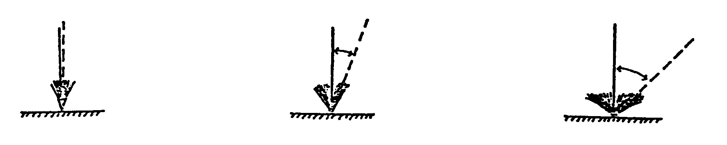
1 3 5

stāva pustāva vidēja

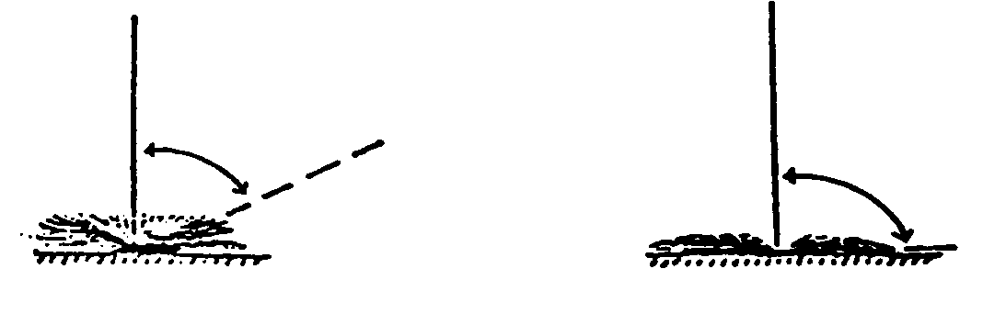
7 9

pusklājeniska klājeniska
TG/30/6
Smilgas,12.10.1990.
-9-

IX Literatūra

- BALTJES, H.J., KLEIN GELTINK, D.J.A., NIENHUIS, K.H. and LUESINK, B.
(1985), "Linking Distinctness and Description of Varieties," Journal of the National Institute of Agricultural Botany, 17, 9-19.

- STEINER, A.M. (1981) "Eine Methode zur Echtheitsbestimmung am Saatgut mittels quantiativer Merkmale bei Agrostis ssp (Graminae)," Rasen, 1/1981, 15-21.

TG/30/6
Smilgas,12.10.1990.
-10-

X Tehniskā anketa

Reģistrācijas numurs
(iesniedzējs neaizpilda)

TEHNISKĀ ANKETA

aizpildāma saistībā ar iesniegumu par augu selekcionāra tiesībām

  - Suga

Agrostis canina L. Suņu smilga

Agrostis capillaris L., Prastā smilga (sin. Agrostis tenuis Sibth.)

Agrostis stolonifera L Ložņu smilga

Agrostis gigantea Roth Baltā smilga

2. Pieteicējs (vārds, uzvārds, un adrese)

3. Priekšlikums šķirnes nosaukumam vai selekcionāra dotais numurs

4. Informācija par šķirnes izcelsmi, saglabāšanu un pavairošanu

TG/30/6
Smilgas,12.10.1990.
-11-

5. Iesniegtās šķirnes raksturīgās pazīmes (numurs iekavās atbilst attiecīgajai pazīmei pārbaudes vadlīnijās; lūdzu, atzīmējiet visatbilstošāko izpausmes pakāpi).

 | Pazīmes | Latviešu val. | Paraugšķirnes | Balles
5.1  (1) | Ploiditāte | diploīds  tetraploīds  heksaploīds | A. canina  A. capillaris,  A. stolonifera  A. gigantea | 2  4  6
5.2  (2) | Augs: cera forma (sēšanas gada rudenī) | ļoti šaurs  šaurs  vidējs  plats  ļoti plats | Heriot (Acap)  Sefton (Acap)  Prominent (As) | 1  3  5  7  9
5.3  (4) | Lapa: krāsa (tāpat kā 2. paz.) | gaiši zaļa  vidēji zaļa  tumši zaļa | Prominent (As)  Bardot (Acap) | 3  5  7
5.4  (8) | Ziedkopas parādīšanās  (norādiet iesniegtās šķirnes, kā arī divu labi pazīstamu salīdzināmu šķirņu ziedkopu parādīšanās vidējos datumus)

TG/30/6
Smilgas,12.10.1990.
-12-

 | Pazīmes | Latviešu val. | Paraugšķirnes | Balles
5.5  (10) | Karoglapa: platums (tāpat kā 9. paz.) | šaura  vidēja  plata | Prominent (As)  Exeter (Acap),  Tracenta (Acap) | 3  5  7
5.6  (11) | Stublājs: garākā stublāja garums (ieskaitot pilnīgi izstiepušos ziedkopu): norādiet iesniegtās šķirnes, kā arī divu labi pazīstamu salīdzināmu šķirņu garākā stublāja vidējo garumu

- Līdzīgas šķirnes un atšķirības no šīm šķirnēm

Līdzīgās šķirnes nosaukums | Pazīme, ar ko līdzīgā šķirne atšķiras 1) | Līdzīgās šķirnes izpausmes pakāpe | Kandidātšķirnes izpausmes pakāpe

- Ja abām šķirnēm ir identiskas izpausmes pakāpes, lūdzu, norādiet atšķirīguma lielumu

TG/30/6
Smilgas,12.10.1990.
-13-

7. Papildu informācija, kas varētu palīdzēt atšķirt šo šķirni

7.1 Izturība pret kaitēkļiem un slimībām

7.2 Īpaši nosacījumi šķirnes pārbaudes veikšanai

7.3 Cita informācija

[Dokumenta beigas]

